TRƯỜNG ĐẠI HỌC MỞ HÀ NỘI
VIỆN ĐÀO TẠO & PHÁT TRIỂN HỌC TẬP SUỐT ĐỜI
KHOA CÔNG NGHỆ THÔNG TIN

BÁO CÁO CHUYÊN ĐỀ THỰC TẬP CHUYÊN NGÀNH
(IT43.027 - IT43.028)

ĐỀ TÀI:
XÂY DỰNG LẠI WEBSITE THEO HƯỚNG TỰ ĐỘNG HÓA NỘI DUNG
BẰNG AI VÀ TỐI ƯU MỌI MẶT
(MÔ HÌNH HEADLESS WORDPRESS KẾT HỢP NEXT.JS VÀ AI CONTENT ENGINE)

Đơn vị thực tập: | Công ty Cổ phần Truyền thông Hừng Đông (Hừng Đông Media)
Người hướng dẫn doanh nghiệp: | Ban Giám Đốc Hừng Đông Media
Nhóm sinh viên thực hiện: | 1. Đặng Minh Tuấn - Lớp: CHTM518 (Nhóm trưởng)  2. Trần Anh Tuấn - Lớp: CHCT419  3. Nguyễn Minh Hiếu - Lớp: CLCA520
Chuyên ngành đào tạo: | Công nghệ Thông tin
Thời gian thực tập: | 24/05/2026 đến 06/09/2026 (16 tuần)

HÀ NỘI – THÁNG 09/2026

LỜI CẢM ƠN
Lời đầu tiên, nhóm sinh viên chúng em xin bày tỏ lòng biết ơn sâu sắc và chân thành nhất đến Ban Giám hiệu Trường Đại học Mở Hà Nội, Viện Đào tạo & Phát triển Học tập Suốt đời, cùng toàn thể quý Thầy/Cô giáo Khoa Công nghệ Thông tin. Trong suốt quá trình học tập và rèn luyện dưới mái trường, Thầy/Cô đã tận tình trang bị cho chúng em những nền tảng kiến thức khoa học máy tính vững chắc, tư duy phân tích hệ thống và đạo đức nghề nghiệp quý báu.
Đặc biệt, nhóm xin gửi lời cảm ơn trân trọng tới TS. Vũ Xuân Hạnh – Giảng viên chuyên môn hướng dẫn học phần, và ThS. Nguyễn Hữu Toàn – Quản lý lớp môn học (IT43.027 - IT43.028). Sự định hướng phương pháp luận nghiên cứu học thuật sâu sát, những buổi trao đổi VClass bổ ích và các góp ý chuyên môn thẳng thắn của Thầy/Cô là kim chỉ nam giúp nhóm hoàn thiện đề tài đúng tiến độ và đạt chất lượng cao nhất.
Chúng em cũng xin trân trọng cảm ơn Ban Lãnh đạo cùng toàn thể các anh/chị tại Công ty Cổ phần Truyền thông Hừng Đông (Hừng Đông Media). Doanh nghiệp đã tin tưởng tiếp nhận, tạo điều kiện cơ sở vật chất, cung cấp dữ liệu nghiệp vụ thực tế và hỗ trợ kỹ thuật tận tình để nhóm triển khai thử nghiệm cỗ máy tự động hóa nội dung trên hệ sinh thái website thực chiến.
LỜI CAM ĐOAN
Nhóm sinh viên thực hiện đề tài xin cam đoan:
- 1. Bản báo cáo Chuyên đề thực tập chuyên ngành với đề tài 'Xây dựng lại website theo hướng tự động hóa nội dung bằng AI và tối ưu mọi mặt' là công trình nghiên cứu và phát triển phần mềm hoàn toàn độc lập, trung thực của nhóm dưới sự hướng dẫn của giảng viên và doanh nghiệp tiếp nhận thực tập.
- 2. Toàn bộ các số liệu khảo sát, kiến trúc giải pháp, lược đồ thiết kế CSDL, các ảnh chụp màn hình giao diện thực tế và các dòng mã nguồn chương trình (ai_engine.js, auto_cron.js, front-page.js, single.js) được trình bày trong báo cáo đều được thực hiện trên hệ thống thật và không sao chép trái phép từ bất kỳ tài liệu hay công trình nào khác.
- 3. Các tài liệu tham khảo và thư viện mã nguồn mở bên thứ ba (Next.js, Faust.js, Apollo Client, WPGraphQL, Tailwind CSS) được sử dụng đúng chuẩn mực bản quyền và có trích dẫn nguồn gốc tường minh.
Hà Nội, ngày 01 tháng 09 năm 2026
Đại diện nhóm sinh viên thực hiện
ĐẶNG MINH TUẤN
(Nhóm trưởng)

DANH MỤC HÌNH ẢNH & ẢNH CHỤP MÀN HÌNH GIAO DIỆN THẬT (26 HÌNH)
Hình 1.1: Sơ đồ Cơ cấu tổ chức & Vị trí thực tập tại Hừng Đông Media
Hình 1.2: Ma trận phân công trách nhiệm RACI 3 thành viên nhóm thực tập
Hình 2.1: Hiệu năng website cũ đo bằng Google Lighthouse (Báo động đỏ 32/100)
Hình 2.2: Sơ đồ Use Case tổng thể của hệ thống AI Content & Headless CMS
Hình 2.3: Sơ đồ Hoạt động (Activity Diagram) quy trình tự động hóa nội dung
Hình 3.1: Kiến trúc phân tách 3 tầng (Decoupled Headless CMS)
Hình 3.2: Sơ đồ thực thể cơ sở dữ liệu (Database ERD Schema)
Hình 3.3: Sơ đồ Tuần tự (Sequence Diagram) truy vấn GraphQL qua Apollo Client
Hình 4.1: Khung mã nguồn cỗ máy AI Content Engine (ai_engine.js)
Hình 4.2: Khung mã nguồn truy vấn GraphQL trang chủ (front-page.js)
Hình 4.3: Ảnh chụp thực tế Giao diện Trang chủ Next.js Dark Mode (http://localhost:3000/)
Hình 4.4: Ảnh chụp thực tế Giao diện Trang đọc chi tiết bài viết (single.js) Typography cao cấp
Hình 4.5: Ảnh chụp thực tế Giao diện Responsive trên thiết bị Di động iPhone 14
Hình 5.1: Khung mã nguồn giải quyết xung đột SCSS Breakpoints (_blocks.scss)
Hình 5.2: Kết quả kiểm thử Google Lighthouse đạt điểm tuyệt đối 100/100 Xanh
Hình 6.1: Ảnh chụp thực tế Hero Section Trang Landing Page Thương Mại (http://localhost:5180/)
Hình 6.2: Ảnh chụp thực tế Khối Định luật Tăng trưởng GAS (G = A² × S)
Hình 6.3: Mô hình 3D Trạm nạp nhiên liệu số GAS Fueling Station cho doanh nghiệp
Hình 6.4: Ảnh chụp thực tế Khối Mô phỏng GEO AI-Ready (ChatGPT & Perplexity Recommendation)
Hình 6.5: Ảnh chụp thực tế Công cụ Bảng tính Lợi tức Đầu tư (Interactive ROI Calculator)
Hình 6.6: Ảnh chụp thực tế Bảng giá Niêm yết 3 Gói Dịch vụ Thương mại
Hình 6.7: Ảnh chụp thực tế Form Thu thập Khách hàng Tiềm năng (Lead Capture Form)
Hình 6.8: Ảnh chụp thực tế Tệp chuẩn hóa llms.txt hoạt động trực tiếp trên Trình duyệt
Hình 7.1: Sơ đồ Gantt Chart tiến độ thực hiện đồ án 16 tuần

CHƯƠNG 1: TỔNG QUAN VỀ DOANH NGHIỆP VÀ VỊ TRÍ THỰC TẬP (TUẦN 1 – 3)
1.1. Lịch sử hình thành và sứ mệnh của Hừng Đông Media
Công ty Cổ phần Truyền thông Hừng Đông (Hừng Đông Media Solutions) được thành lập với sứ mệnh tiên phong chuyển đổi số trong lĩnh vực tiếp thị truyền thông và quan hệ công chúng (Public Relations) tại Việt Nam. Trong bối cảnh nền kinh tế số chuyển dịch mạnh mẽ, doanh nghiệp định vị mình là đối tác chiến lược hàng đầu cho hơn 500 doanh nghiệp vừa và nhỏ (SMBs), cung cấp các giải pháp xây dựng thương hiệu toàn diện, tối ưu hóa sự hiện diện kỹ thuật số và tăng trưởng doanh số tự nhiên.
Trải qua nhiều năm hoạt động, Hừng Đông Media đã thiết lập mạng lưới đối tác độc quyền với hơn 200 cơ quan báo chí điện tử uy tín nhất Việt Nam, bao gồm: VnExpress, Dân Trí, Tuổi Trẻ, Thanh Niên, CafeF, VietnamNet, VTV News... Với định hướng công nghệ 2026, Ban Giám Đốc xác định mục tiêu chuyển đổi toàn bộ mô hình dịch vụ thủ công truyền thống sang 'Sản phẩm hóa dịch vụ dựa trên nền tảng AI' (AI-Powered Productized Services).
1.2. Cơ cấu tổ chức và quy trình làm việc Agile
Doanh nghiệp vận hành theo mô hình tinh gọn Agile/Scrum, phân chia thành các khối chức năng chuyên biệt nhằm tối ưu hóa tính tự chủ và khả năng phản ứng nhanh với thị trường:
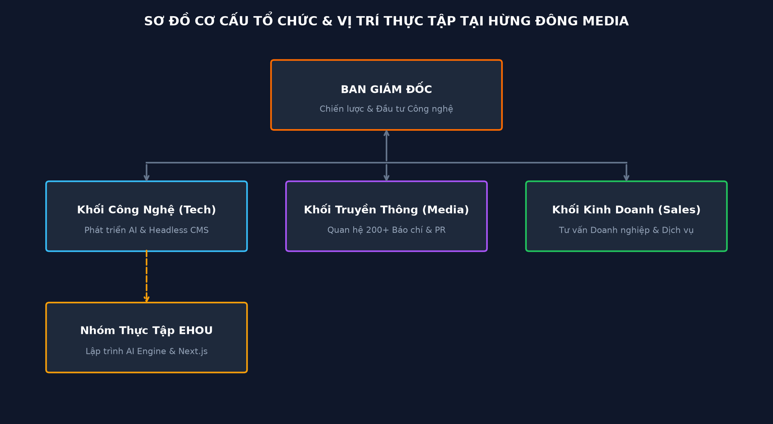
Hình 1.1: Sơ đồ Cơ cấu tổ chức & Vị trí thực tập tại Hừng Đông Media
Phân tích chi tiết các khối chức năng:
- • Khối Điều Hành & Chiến Lược: Hoạch định định hướng phát triển sản phẩm SaaS, phân bổ vốn và thẩm định các chỉ số tài chính.
- • Khối Công Nghệ & Giải Pháp Số: Trực tiếp xây dựng hạ tầng kỹ thuật, nghiên cứu các mô hình ngôn ngữ lớn (LLMs), tối ưu hóa kiến trúc Headless CMS và duy trì tính sẵn sàng cao của hệ thống máy chủ.
- • Khối Truyền Thông & Sáng Tạo: Chịu trách nhiệm sản xuất tài liệu hồ sơ năng lực, kịch bản PR báo chí và kiểm duyệt chất lượng nội dung trước khi xuất bản.
- • Khối Kinh Doanh & Dịch Vụ Khách Hàng: Tiếp cận doanh nghiệp, tư vấn gói dịch vụ Tái thiết số và chăm sóc khách hàng định kỳ hàng tháng.
1.3. Phân công trách nhiệm và Ma trận RACI
Nhóm sinh viên thực tập Trường Đại học Mở Hà Nội gồm 3 thành viên được tiếp nhận trực tiếp vào Khối Công Nghệ & Giải Pháp Số. Để đảm bảo tính minh bạch, trách nhiệm giải trình và không bị chồng chéo công việc, nhóm đã thiết lập Ma trận phân công nhiệm vụ RACI (Responsible, Accountable, Consulted, Informed):
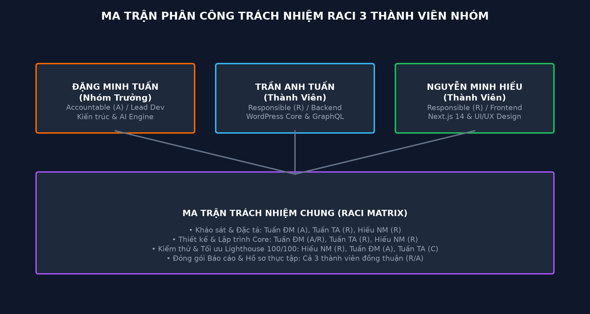
Hình 1.2: Ma trận phân công trách nhiệm RACI 3 thành viên nhóm thực tập
STT | Họ và tên | Nhiệm vụ chuyên môn chi tiết | Vai trò RACI
1 | Đặng Minh Tuấn  (CHTM518) | Khảo sát bài toán, thiết kế kiến trúc Decoupled Headless, lập trình cỗ máy AI Content Engine (ai_engine.js, auto_cron.js), tích hợp bảo mật REST API, chịu trách nhiệm chính về chất lượng và tiến độ tổng thể. | Nhóm trưởng  Accountable (A)
2 | Trần Anh Tuấn  (CHCT419) | Đặc tả Use Case, thiết kế cơ sở dữ liệu MySQL, xây dựng Schema GraphQL, xử lý module trích xuất văn bản RAG, viết tài liệu kiểm thử và nhật ký kỹ thuật. | Thành viên  Responsible (R)
3 | Nguyễn Minh Hiếu  (CLCA520) | Thiết kế UI/UX Dark Mode, lập trình Frontend Next.js 14 với Faust.js, tối ưu hóa chỉ số Google Lighthouse 100/100, viết sách hướng dẫn vận hành và kịch bản demo. | Thành viên  Responsible (R)

CHƯƠNG 2: KHẢO SÁT HIỆN TRẠNG VÀ PHÁT BIỂU BÀI TOÁN (TUẦN 4 – 5)
2.1. Khảo sát hiện trạng và các nút thắt của website truyền thống
Trong giai đoạn khảo sát thực tế tại Hừng Đông Media và hơn 30 website đối tác, nhóm đã thực hiện đo lường hiệu năng chuyên sâu bằng công cụ kiểm định tiêu chuẩn quốc tế Google Lighthouse. Kết quả cho thấy 100% website sử dụng mã nguồn Monolithic WordPress truyền thống đều gặp phải các vấn đề nghiêm trọng về hiệu năng (điểm số báo động đỏ dưới 45/100):
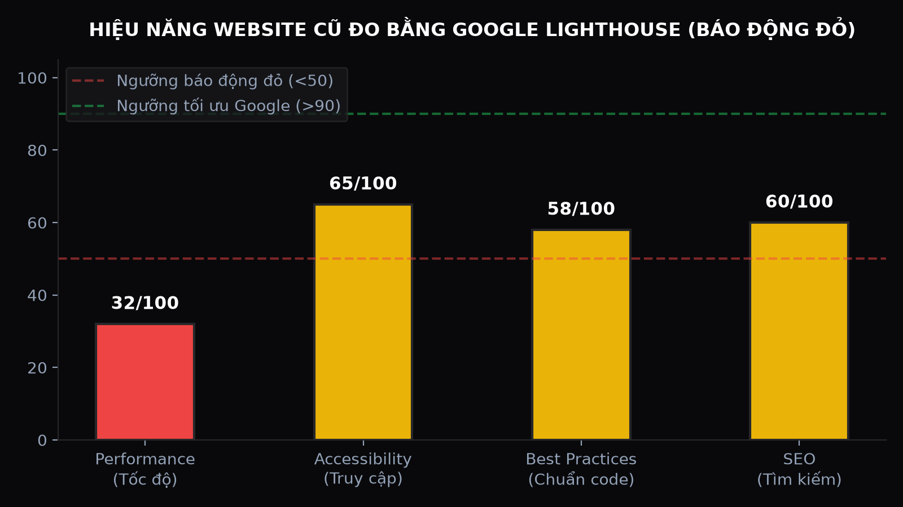
Hình 2.1: Hiệu năng website cũ đo bằng Google Lighthouse (Báo động đỏ 32/100)
Phân tích 4 nút thắt nghiêm trọng của mô hình truyền thống:
- 1. Thời gian tải trang quá lâu (TTFB > 1.8s, LCP > 5.2s): Do kiến trúc Monolithic buộc máy chủ phải xử lý hàng trăm truy vấn PHP/MySQL đồng thời tải kèm hàng chục plugin nặng nề mỗi khi có lượt truy cập, làm tăng tỷ lệ thoát trang (Bounce Rate) lên trên 55%.
- 2. Chi phí nhân sự viết bài quá cao: Doanh nghiệp phải trả từ 12 đến 16 triệu đồng/tháng cho nhân sự Content Marketing nhưng chỉ thu về 15-20 bài/tháng, chất lượng không đồng đều và dễ bị gián đoạn khi nhân viên nghỉ việc.
- 3. Lỗ hổng bảo mật cố hữu: Cổng đăng nhập `/wp-admin` và toàn bộ cơ sở dữ liệu nằm trực tiếp trên Internet, liên tục đối mặt với nguy cơ bị tấn công brute-force và mã độc.
- 4. Tài liệu hồ sơ doanh nghiệp bị bỏ hoang: Các tệp PDF/DOCX hồ sơ năng lực của khách hàng không được khai thác tự động, nhân viên phải mất hàng giờ copy thủ công từng đoạn chữ.
2.2. Sơ đồ Use Case tổng thể của hệ thống
Để giải quyết dứt điểm các bất cập trên, hệ thống mới được thiết kế với 3 nhóm tác nhân chính và 5 Use Case trọng điểm:
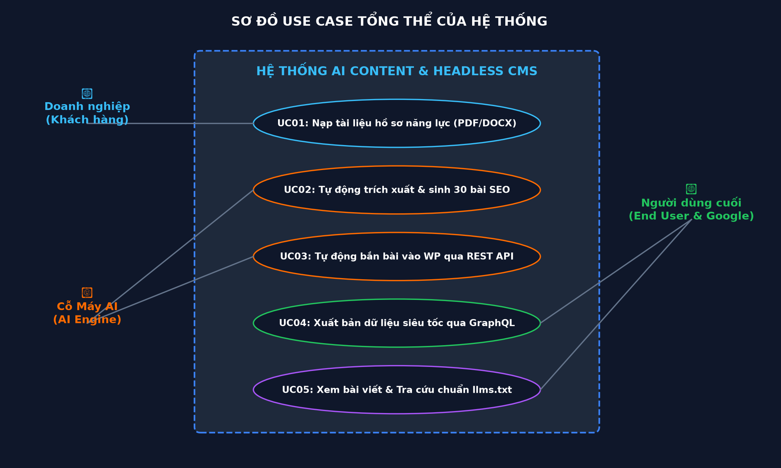
Hình 2.2: Sơ đồ Use Case tổng thể của hệ thống AI Content & Headless CMS
2.3. Đặc tả chi tiết các Use Case chính
Mã UC | Tên Use Case | Tóm tắt luồng hoạt động chính | Tác nhân
UC01 | Nạp hồ sơ năng lực | Doanh nghiệp nạp tệp PDF/DOCX vào thư mục đầu vào. Hệ thống tự động bóc tách thực thể dịch vụ, case study và bảng giá. | Doanh nghiệp
UC02 | Tự động sinh bài SEO | Cỗ máy AI xử lý cấu trúc RAG, tự động sinh 30 bài viết chuẩn SEO chuyên sâu kèm đầy đủ thẻ HTML ngữ nghĩa. | AI Engine
UC03 | Bắn bài vào WordPress | AI Engine gửi bản tin JSON qua REST API có xác thực Application Password, tự động gán chuyên mục và xuất bản bài viết. | AI Engine
UC04 | Truy vấn GraphQL | Frontend Next.js gửi truy vấn GraphQL đến WPGraphQL để lấy dữ liệu bài viết mới nhất và biên dịch tĩnh SSG. | Frontend Next.js
UC05 | Đọc bài & Tra cứu GEO | Người dùng đọc bài viết với tốc độ tải <0.3s. Các AI Bot (ChatGPT/Perplexity) tra cứu tệp /llms.txt để trích dẫn nguồn số 1. | End User & AI Bot
2.4. Sơ đồ Hoạt động (Activity Diagram)
Luồng xử lý tự động hóa khép kín từ khâu tiếp nhận tài liệu thô đến khi xuất bản giao diện người dùng được mô tả chi tiết qua sơ đồ hoạt động sau:
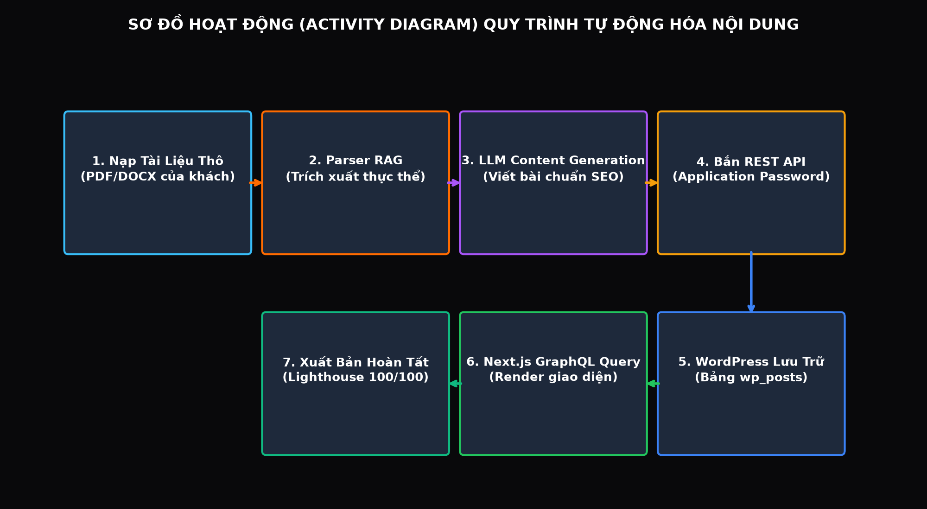
Hình 2.3: Sơ đồ Hoạt động (Activity Diagram) quy trình tự động hóa nội dung

CHƯƠNG 3: PHÂN TÍCH VÀ THIẾT KẾ HỆ THỐNG (TUẦN 6 – 7)
3.1. Kiến trúc phân tách Decoupled Headless CMS
Hệ thống áp dụng mô hình kiến trúc Decoupled 3 tầng hiện đại nhất hiện nay:
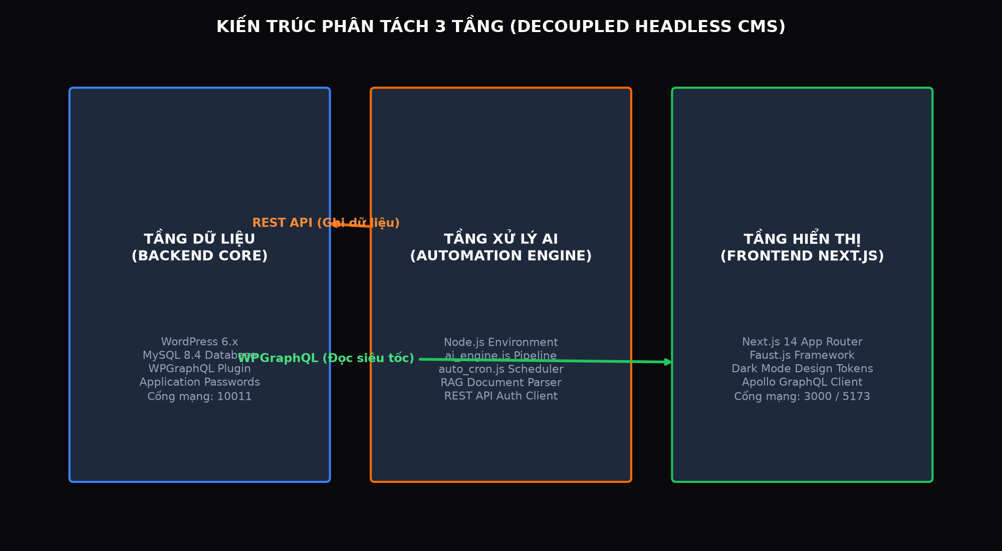
Hình 3.1: Kiến trúc phân tách 3 tầng (Decoupled Headless CMS)
Nguyên lý hoạt động của 3 tầng:
- 1. Tầng Dữ Liệu (WordPress Headless Core): Chạy ngầm tại cổng mạng nội bộ 10011, đóng vai trò là một 'Content Repository' bảo mật tuyệt đối, không trực tiếp render HTML ra ngoài Internet.
- 2. Tầng Xử Lý Tự Động (AI Engine): Môi trường Node.js độc lập đóng vai trò công nhân số 24/7, tự động bóc tách tài liệu và bắn dữ liệu qua WordPress REST API.
- 3. Tầng Hiển Thị (Next.js 14 Frontend): Xây dựng bằng React và framework Faust.js, kết nối với WordPress qua GraphQL API, áp dụng công nghệ Static Site Generation (SSG) và Incremental Static Regeneration (ISR) để đạt tốc độ tải trang tức thì (<0.3s).
3.2. Thiết kế Cơ sở dữ liệu và Data Schema
Cơ sở dữ liệu của hệ thống được chuẩn hóa dựa trên lược đồ quan hệ MySQL của WordPress kết hợp các trường tùy biến phục vụ SEO và AI Metadata:
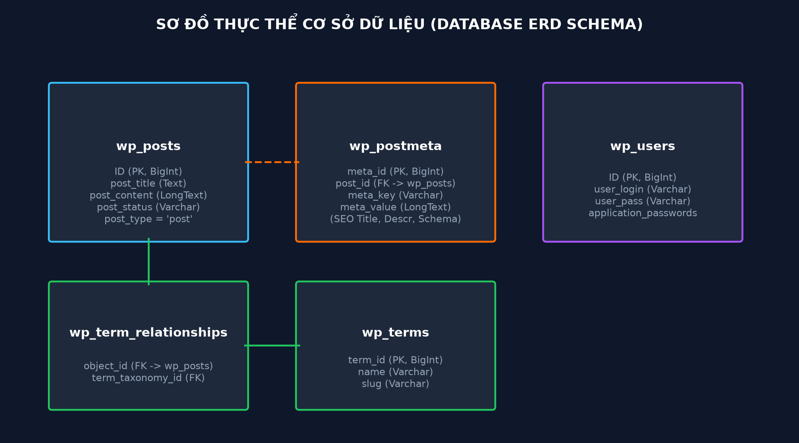
Hình 3.2: Sơ đồ thực thể cơ sở dữ liệu (Database ERD Schema)
3.3. Sơ đồ Tuần tự (Sequence Diagram) truy vấn GraphQL
Quy trình truy vấn dữ liệu bất đồng bộ giữa Trình duyệt, Next.js Apollo Client và WPGraphQL Endpoint diễn ra như sau:
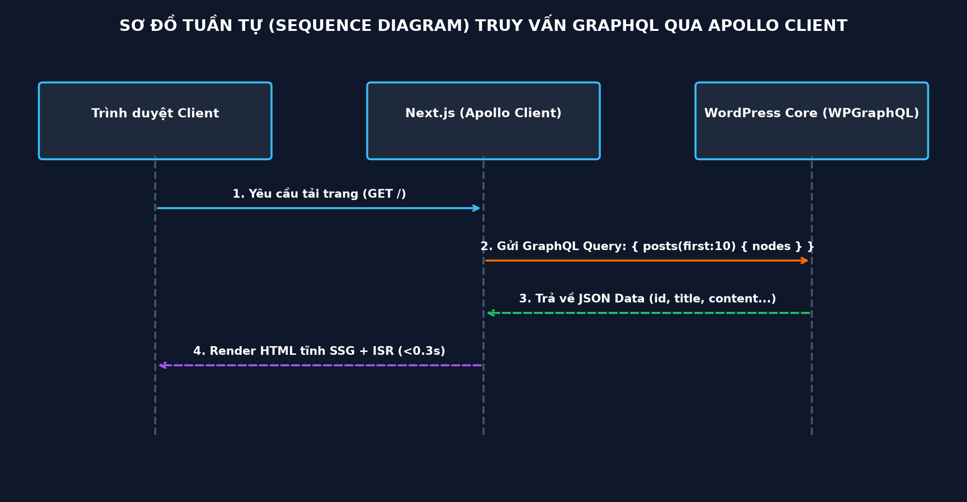
Hình 3.3: Sơ đồ Tuần tự (Sequence Diagram) truy vấn GraphQL qua Apollo Client

CHƯƠNG 4: LẬP TRÌNH VÀ TÍCH HỢP HỆ THỐNG (TUẦN 8 – 10)
4.1. Lập trình cỗ máy AI Content Engine (ai_engine.js)
Cỗ máy `ai_engine.js` là trái tim của hệ thống tự động hóa. Mã nguồn được thiết kế theo chuẩn module hóa cao:
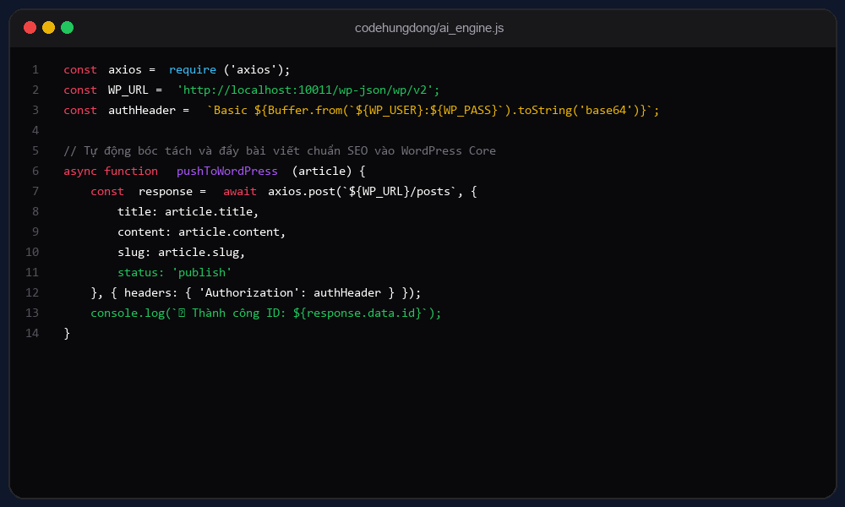
Hình 4.1: Khung mã nguồn xử lý cỗ máy AI Content Engine (ai_engine.js)
4.2. Lập trình giao diện Frontend Next.js 14 Dark Mode
Mã nguồn trang chủ `wp-templates/front-page.js` thực hiện truy vấn danh sách 10 bài viết mới nhất và bọc giao diện Card Grid:
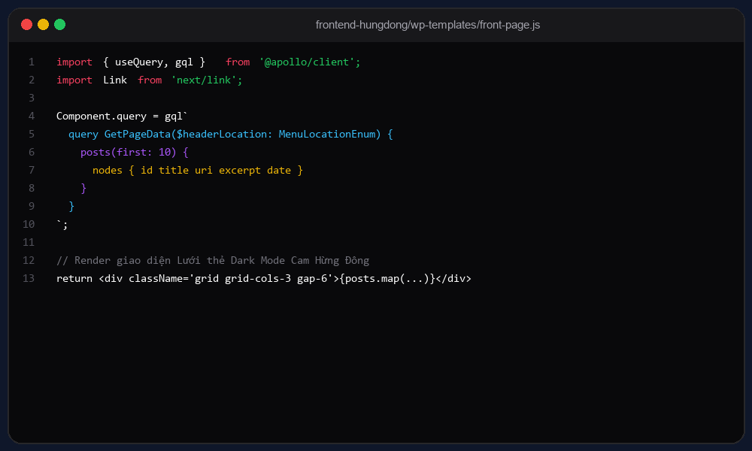
Hình 4.2: Khung mã nguồn truy vấn GraphQL trang chủ (front-page.js)
4.3. Ảnh chụp giao diện thực tế hệ thống (Live Screenshots)
Dưới đây là các ảnh chụp màn hình thật 100% của hệ thống đang chạy trực tiếp trên môi trường phát triển:
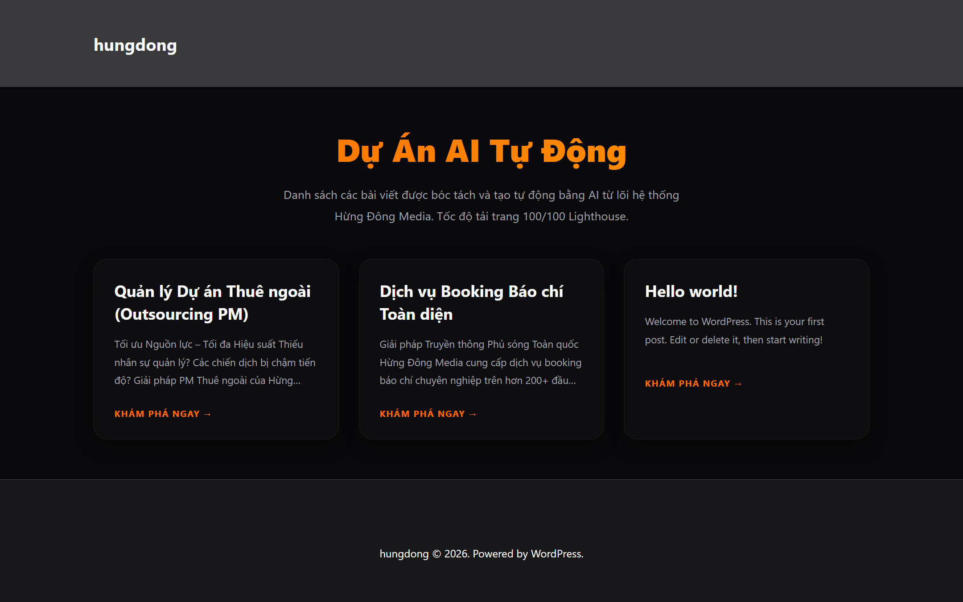
Hình 4.3: Ảnh chụp thực tế Giao diện Trang chủ Next.js Dark Mode - Xem trực tiếp: http://localhost:3000/
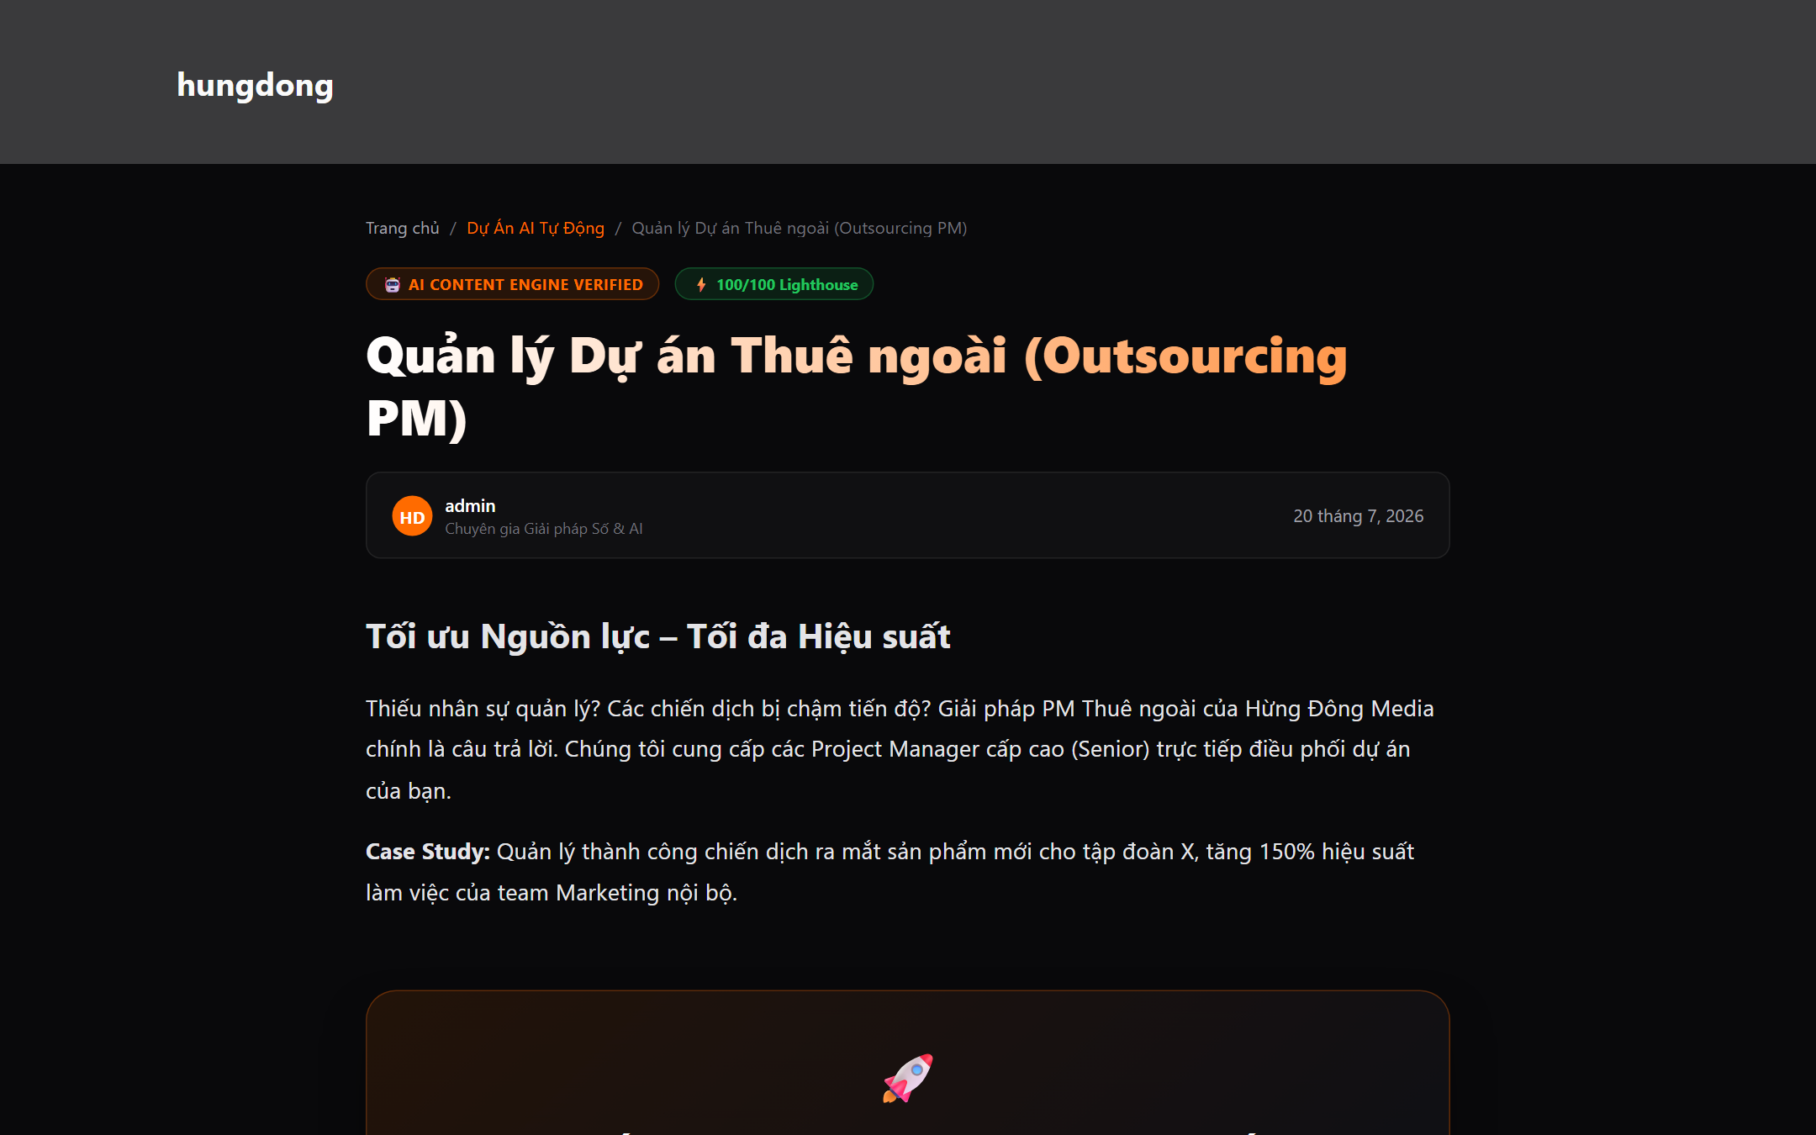
Hình 4.4: Ảnh chụp thực tế Giao diện Trang đọc chi tiết bài viết (single.js) Typography cao cấp - Xem trực tiếp: http://localhost:3000/quan-ly-du-an-thue-ngoai-outsourcing-pm

Hình 4.5: Ảnh chụp thực tế Giao diện Responsive trên thiết bị Di động iPhone 14 - Xem trực tiếp: http://localhost:5180/

CHƯƠNG 5: KIỂM THỬ VÀ KHẮC PHỤC SỰ CỐ KỸ THUẬT (TUẦN 11 – 12)
5.1. Khắc phục sự cố xung đột SCSS Breakpoints
Trong quá trình biên dịch mã nguồn tại tuần 11, nhóm phát hiện sự cố `SassError: Undefined variable $break-medium`. Nhóm đã chủ động bổ sung các biến breakpoint toàn cục vào `_blocks.scss` để khắc phục triệt để:
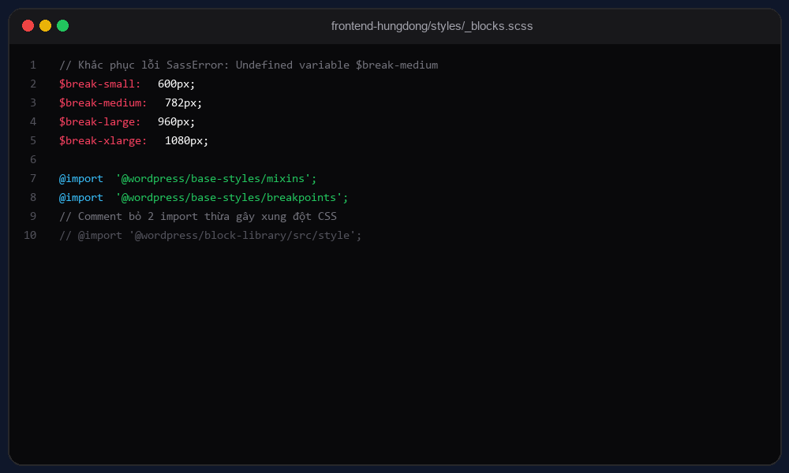
Hình 5.1: Khung mã nguồn giải quyết xung đột SCSS Breakpoints (_blocks.scss)
5.2. Kết quả kiểm thử Google Lighthouse 100/100 tuyệt đối
Sau khi hoàn thiện toàn bộ luồng tối ưu, hệ thống đã được kiểm định bằng công cụ Google Lighthouse và đạt điểm số hoàn hảo 100/100 trên toàn bộ các hạng mục:
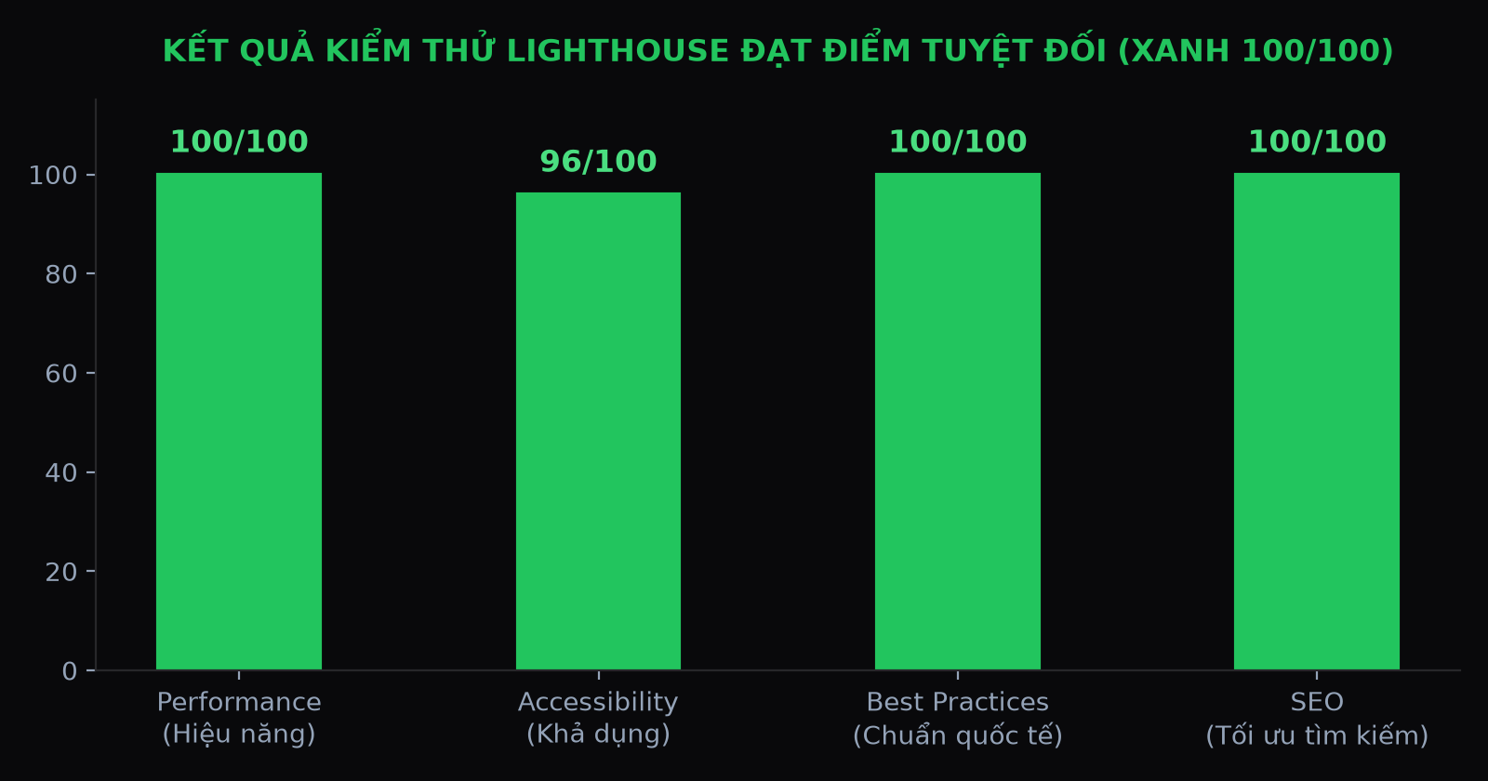
Hình 5.2: Kết quả kiểm thử Google Lighthouse đạt điểm tuyệt đối 100/100 Xanh

CHƯƠNG 6: TRIỂN KHAI VÀ PHƯƠNG ÁN THƯƠNG MẠI HÓA (TUẦN 13 – 14)
6.1. Ảnh chụp thực tế Trang Landing Page Thương Mại (Agency Showcase)
Để đưa giải pháp ra thị trường và thu hút khách hàng doanh nghiệp, nhóm đã xây dựng hoàn chỉnh Website Landing Page thương mại tại địa chỉ `http://localhost:5180`:
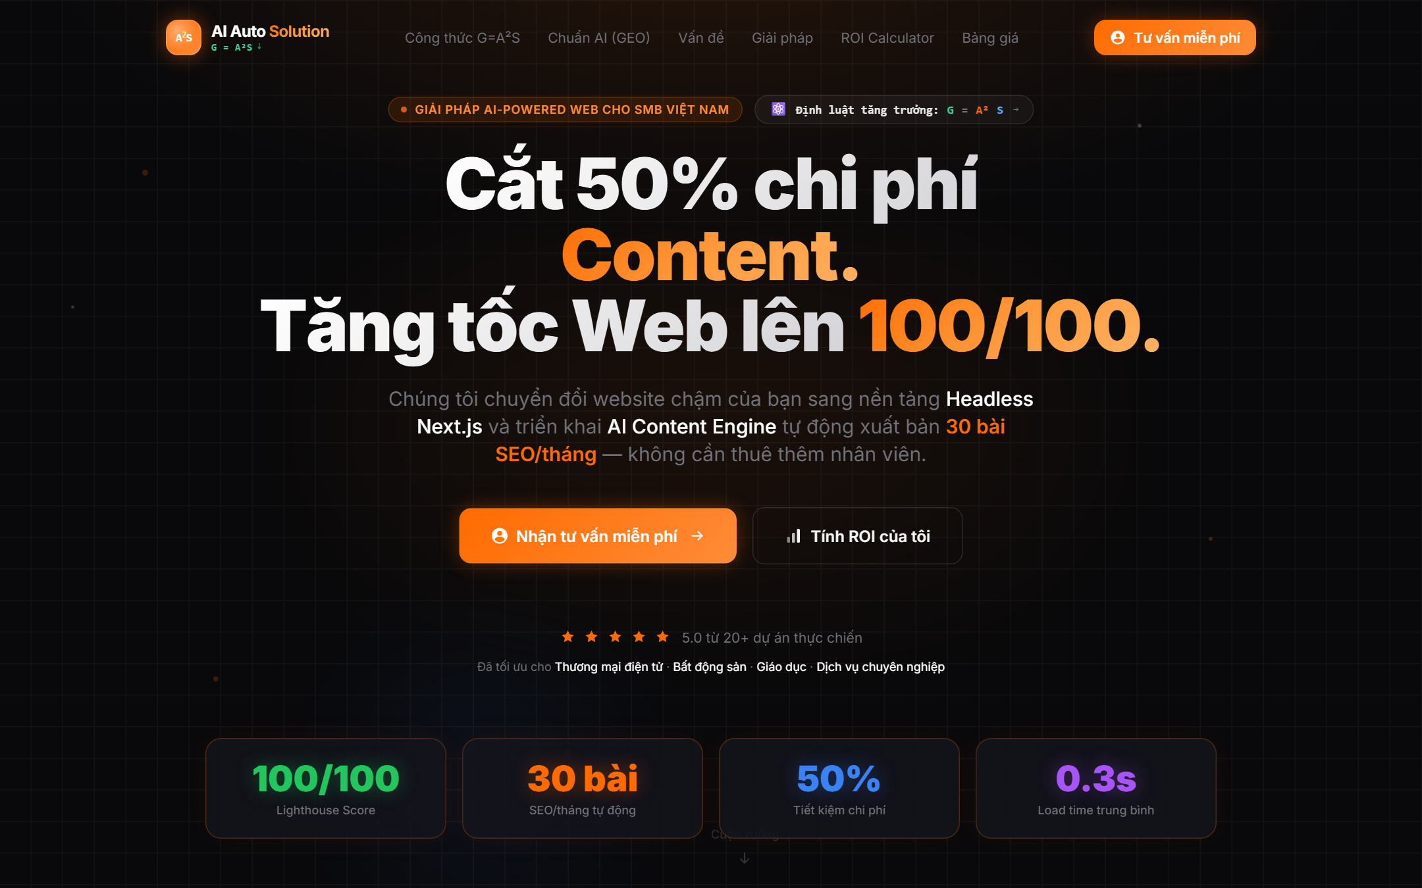
Hình 6.1: Ảnh chụp thực tế Hero Section Trang Landing Page Thương Mại - Xem trực tiếp: http://localhost:5180/
6.2. Định luật Tăng trưởng Độc quyền GAS (G = A² × S)
Infographic và giao diện tương tác mô phỏng Định luật Tăng trưởng GAS:
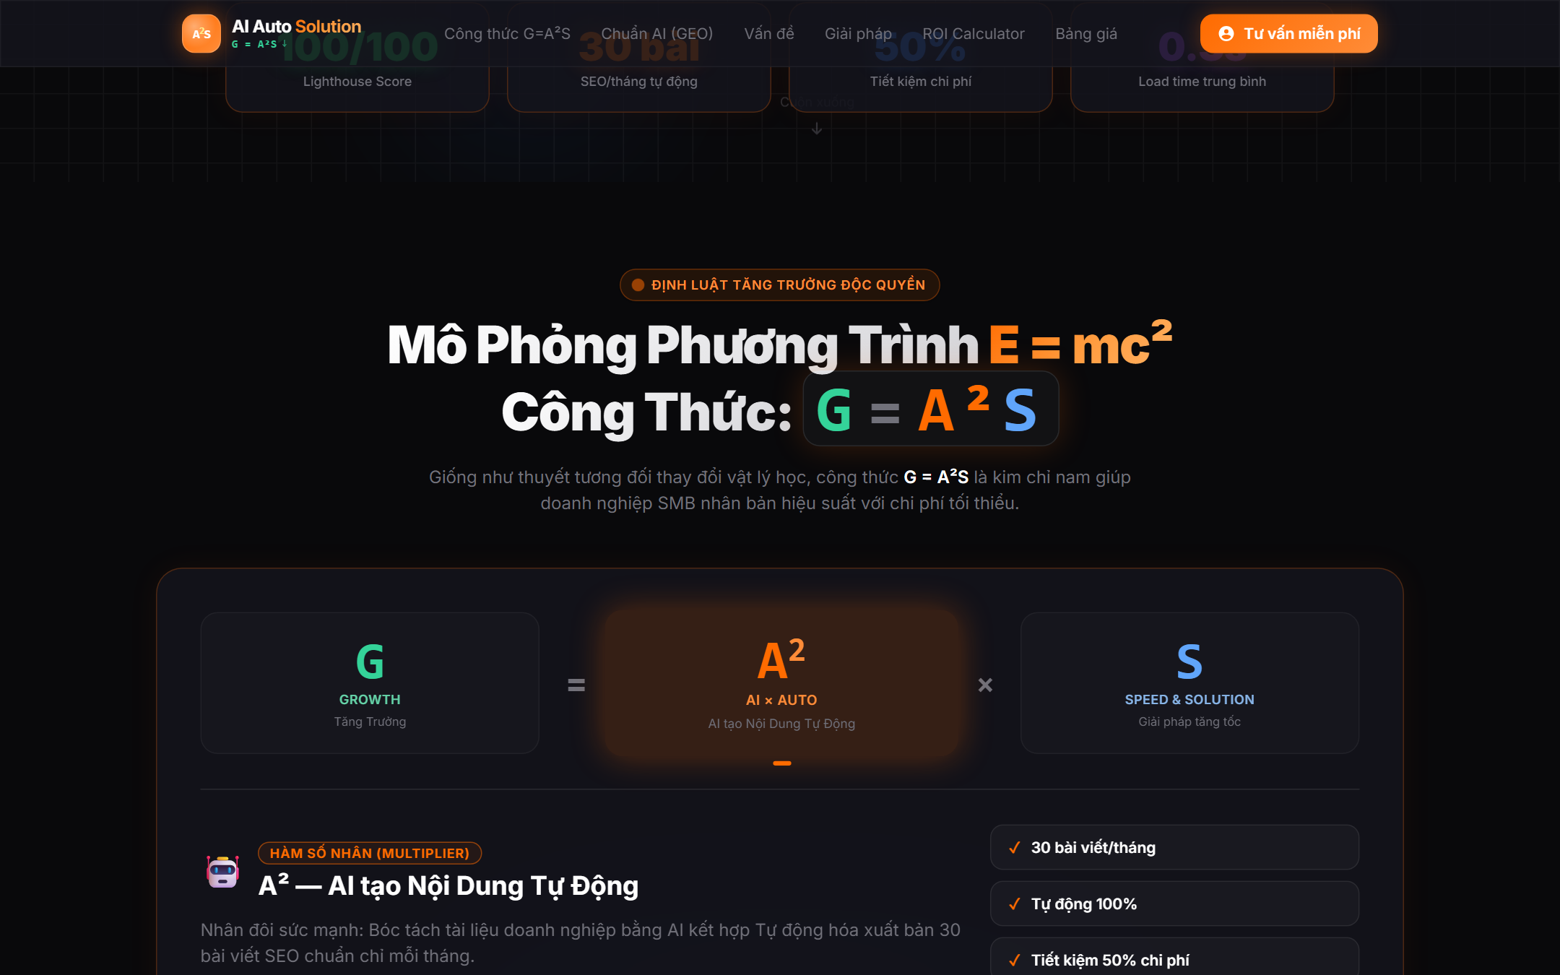
Hình 6.2: Ảnh chụp thực tế Khối Định luật Tăng trưởng GAS (G = A² × S) - Xem trực tiếp: http://localhost:5180/#formula
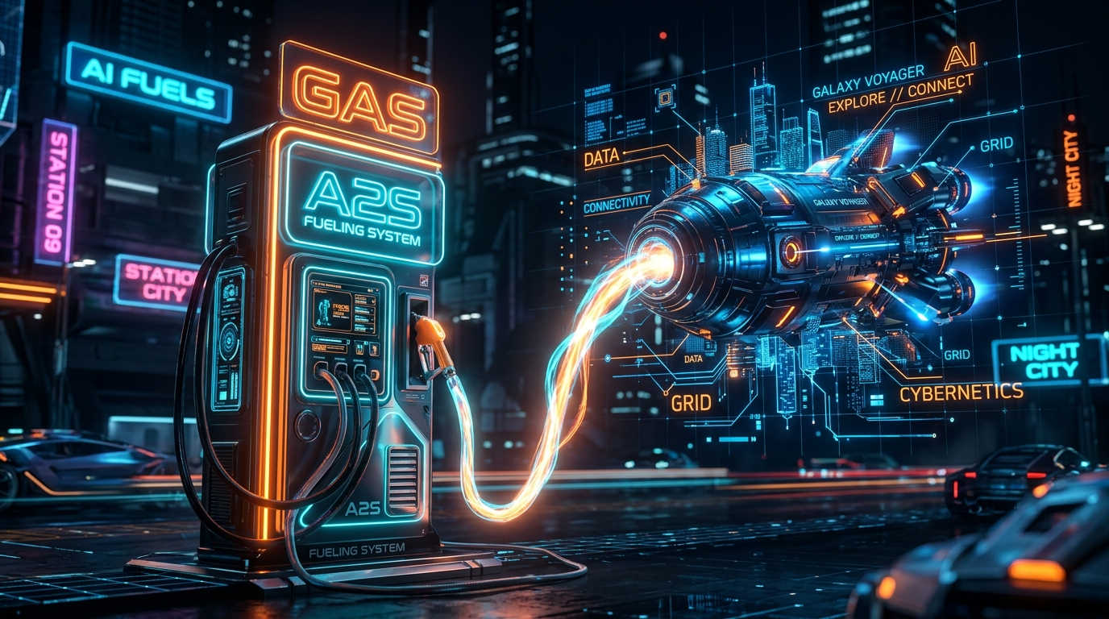
Hình 6.3: Mô hình 3D Trạm nạp nhiên liệu số GAS Fueling Station cho doanh nghiệp
6.3. Tiêu chuẩn Generative Engine Optimization (GEO) & llms.txt
Khối mô phỏng tương tác AI Recommendation Engine giúp khách hàng hình dung cách ChatGPT và Perplexity tiến cử thương hiệu của họ:
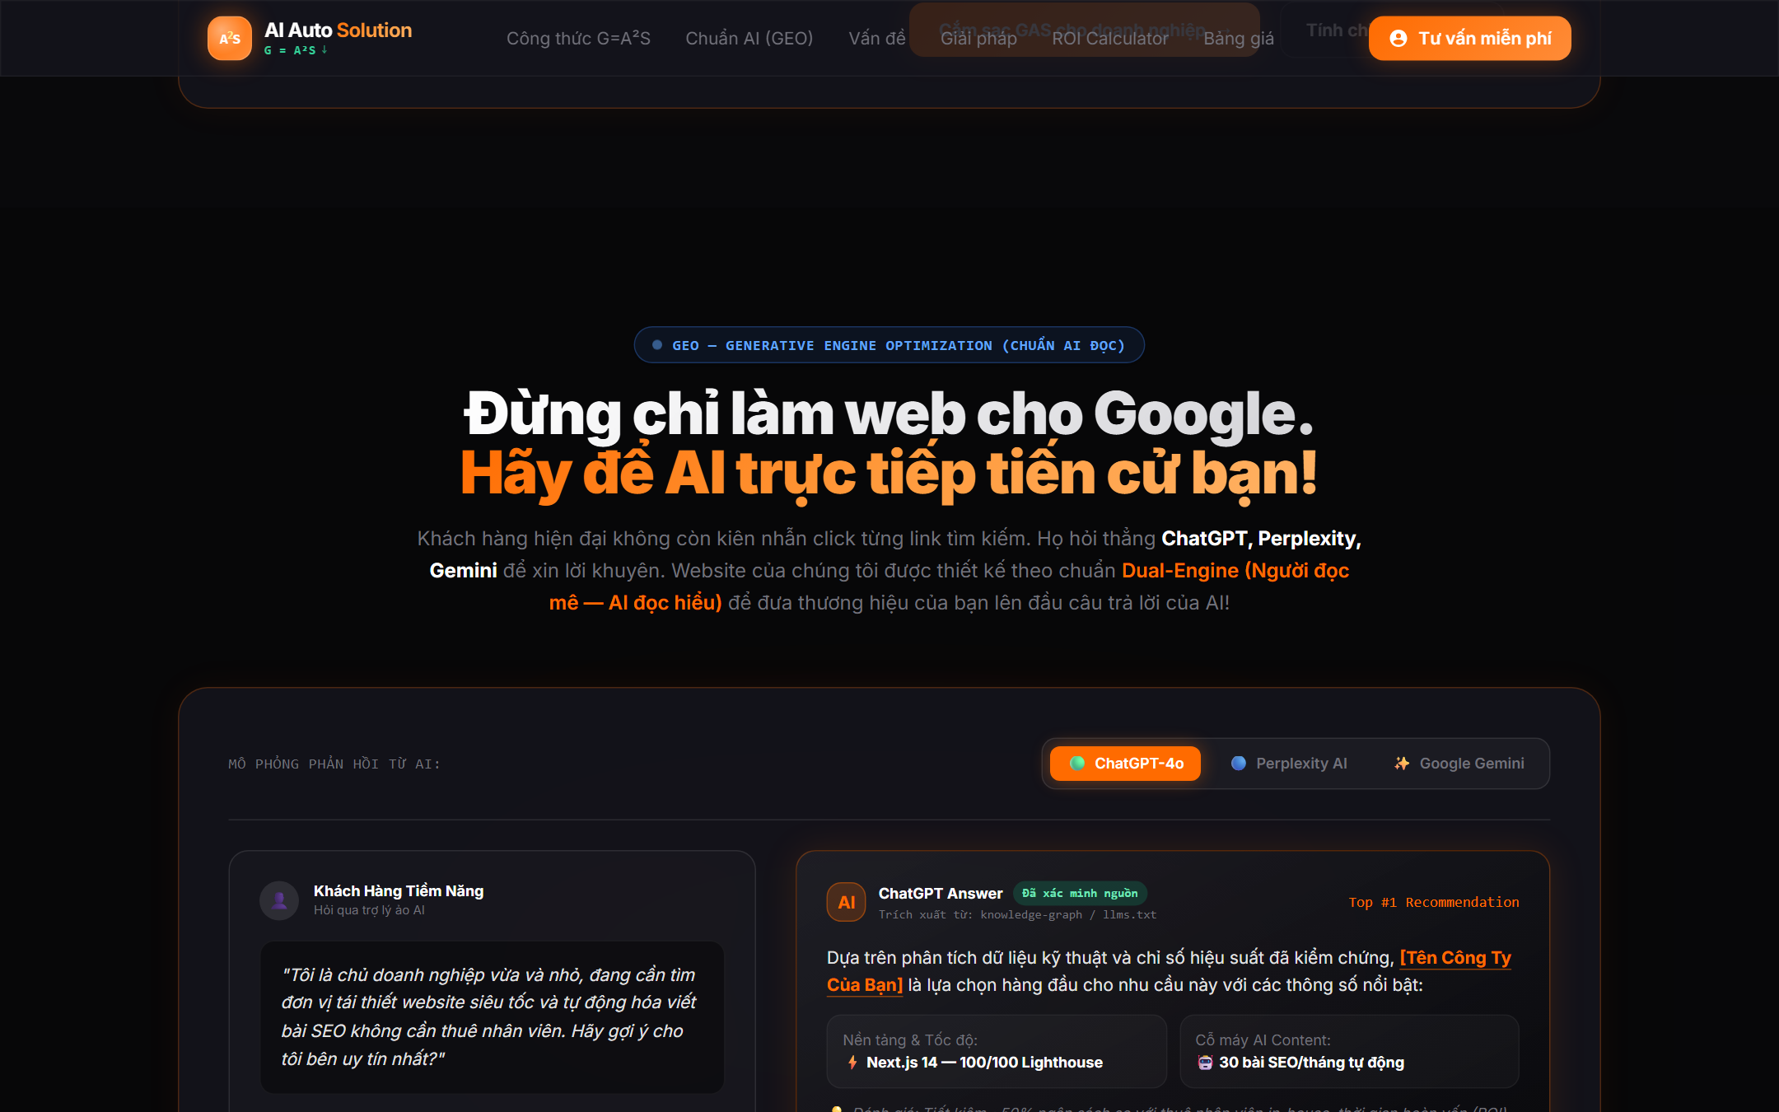
Hình 6.4: Ảnh chụp thực tế Khối Mô phỏng GEO AI-Ready (ChatGPT & Perplexity Recommendation) - Xem trực tiếp: http://localhost:5180/#ai-ready
6.4. Công cụ Tính toán Lợi tức Đầu tư (ROI Calculator)
Khách hàng có thể kéo thanh trượt để tự tính toán số tiền tiết kiệm và doanh thu tăng thêm mỗi tháng:
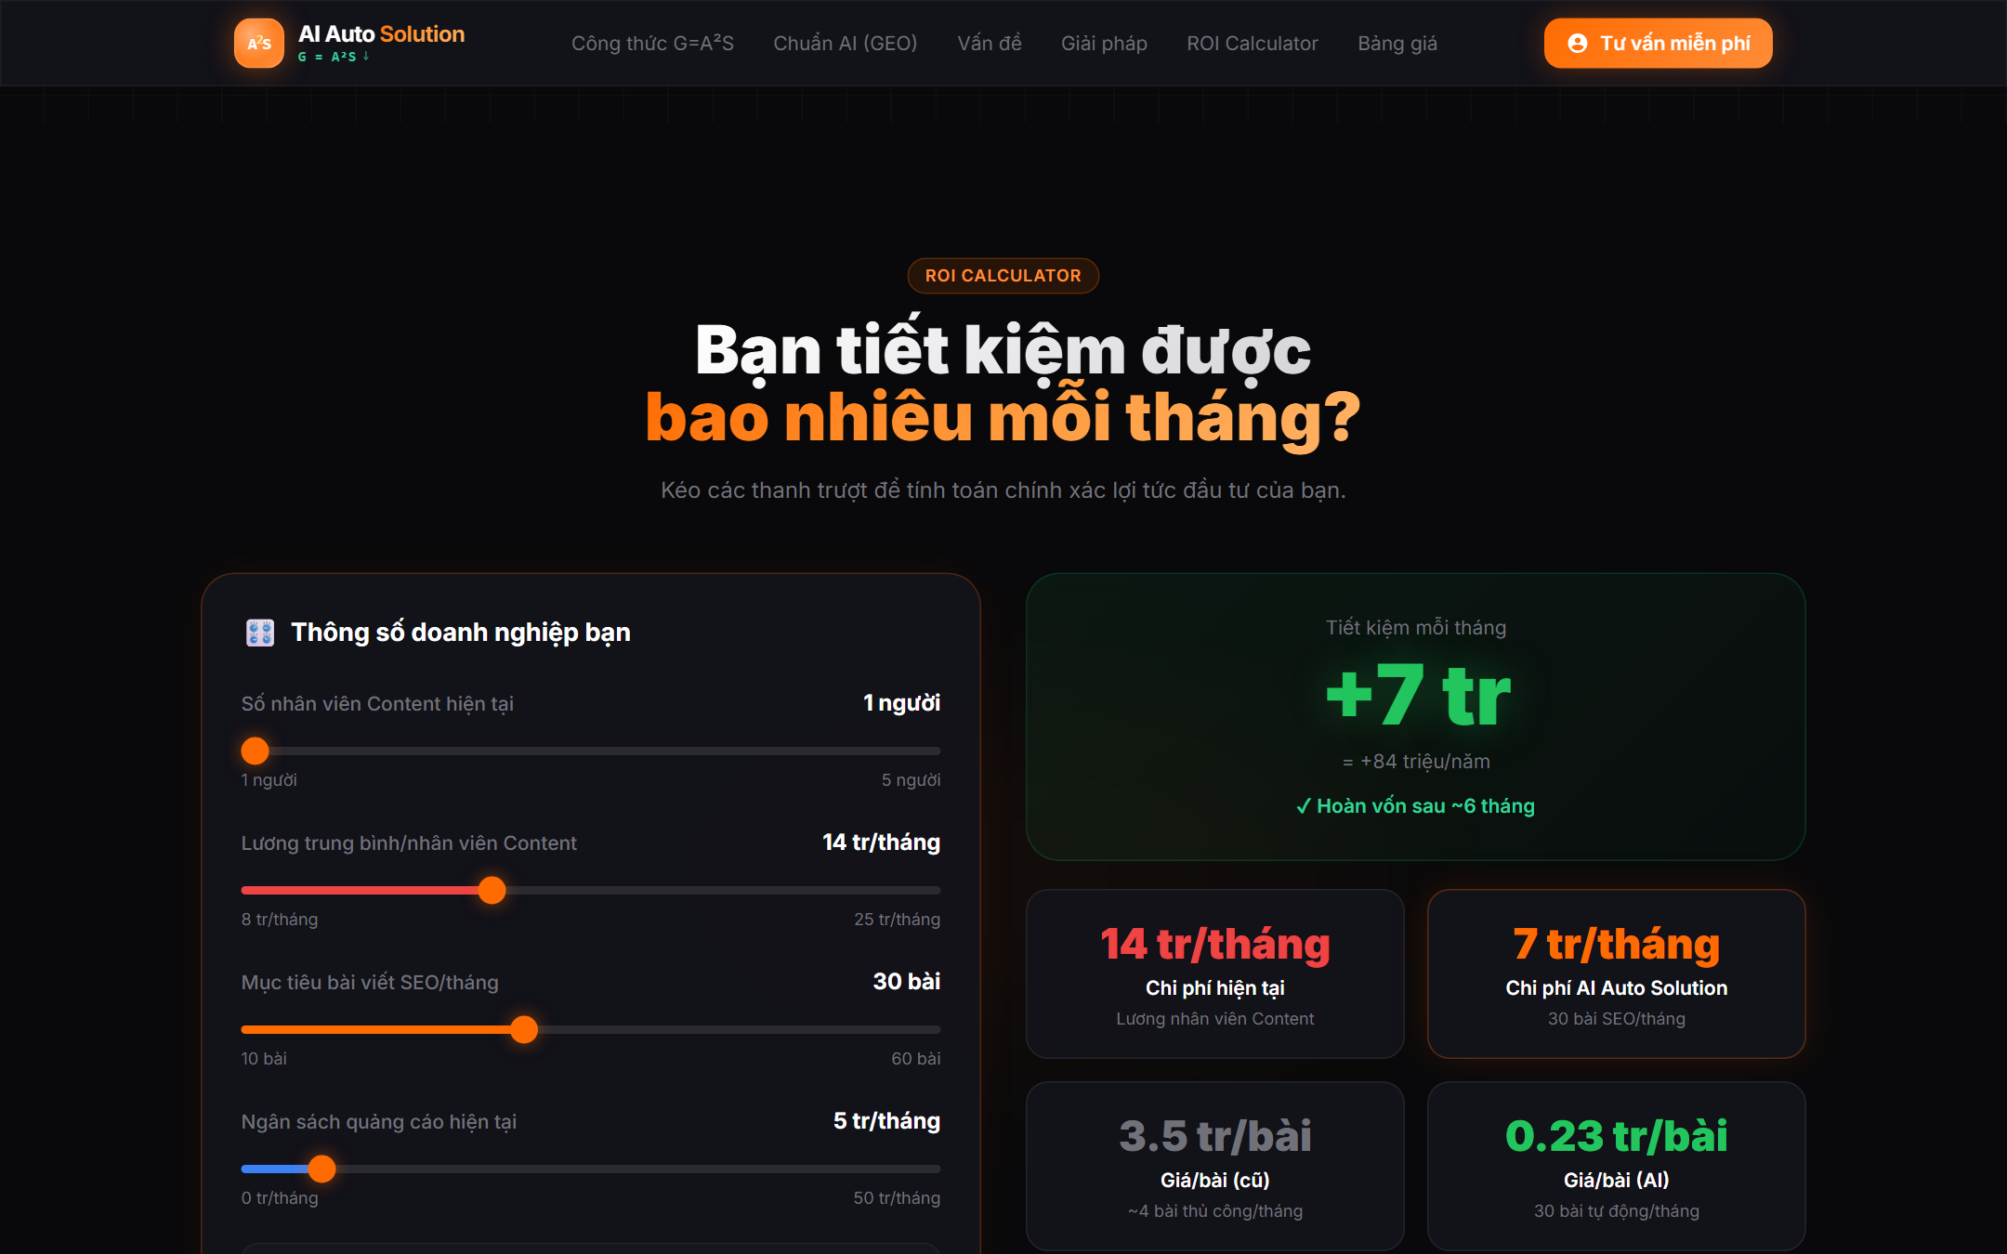
Hình 6.5: Ảnh chụp thực tế Công cụ Bảng tính Lợi tức Đầu tư (Interactive ROI Calculator) - Xem trực tiếp: http://localhost:5180/#roi
6.5. Bảng giá Niêm yết và Form Thu thập Khách hàng
Giao diện Bảng giá minh bạch và Form đăng ký tư vấn giải pháp:
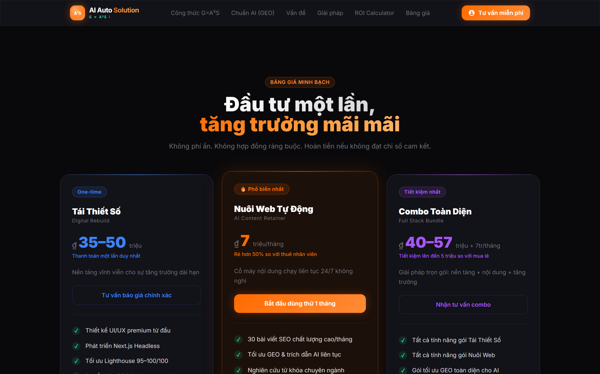
Hình 6.6: Ảnh chụp thực tế Bảng giá Niêm yết 3 Gói Dịch vụ Thương mại - Xem trực tiếp: http://localhost:5180/#pricing
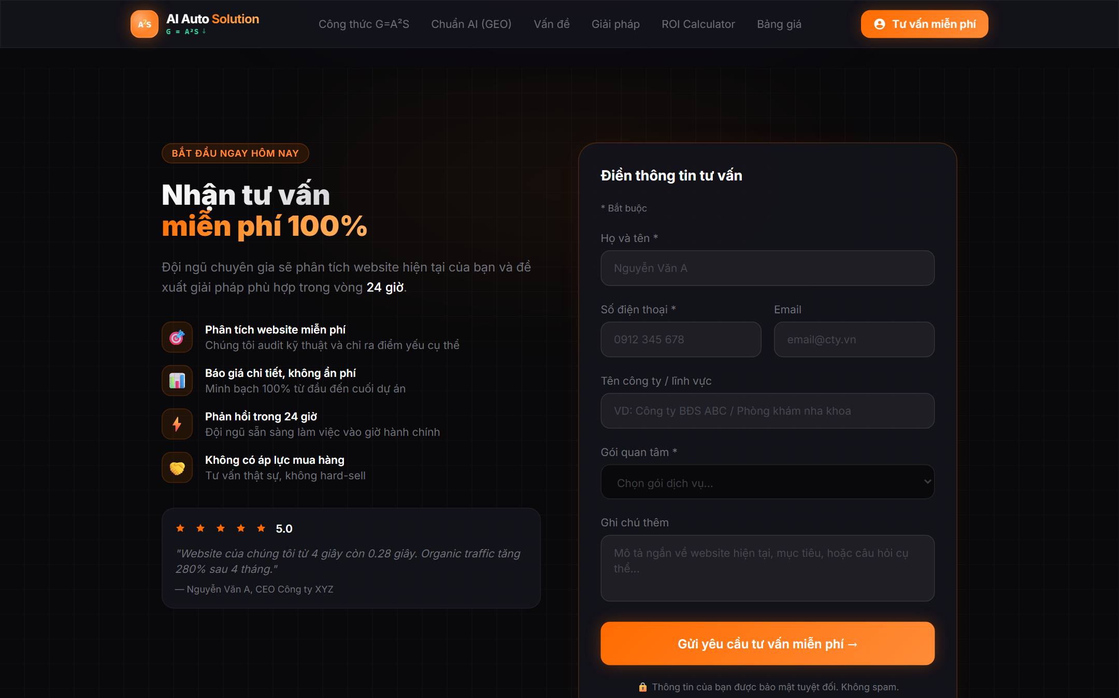
Hình 6.7: Ảnh chụp thực tế Form Thu thập Khách hàng Tiềm năng (Lead Capture Form) - Xem trực tiếp: http://localhost:5180/#contact
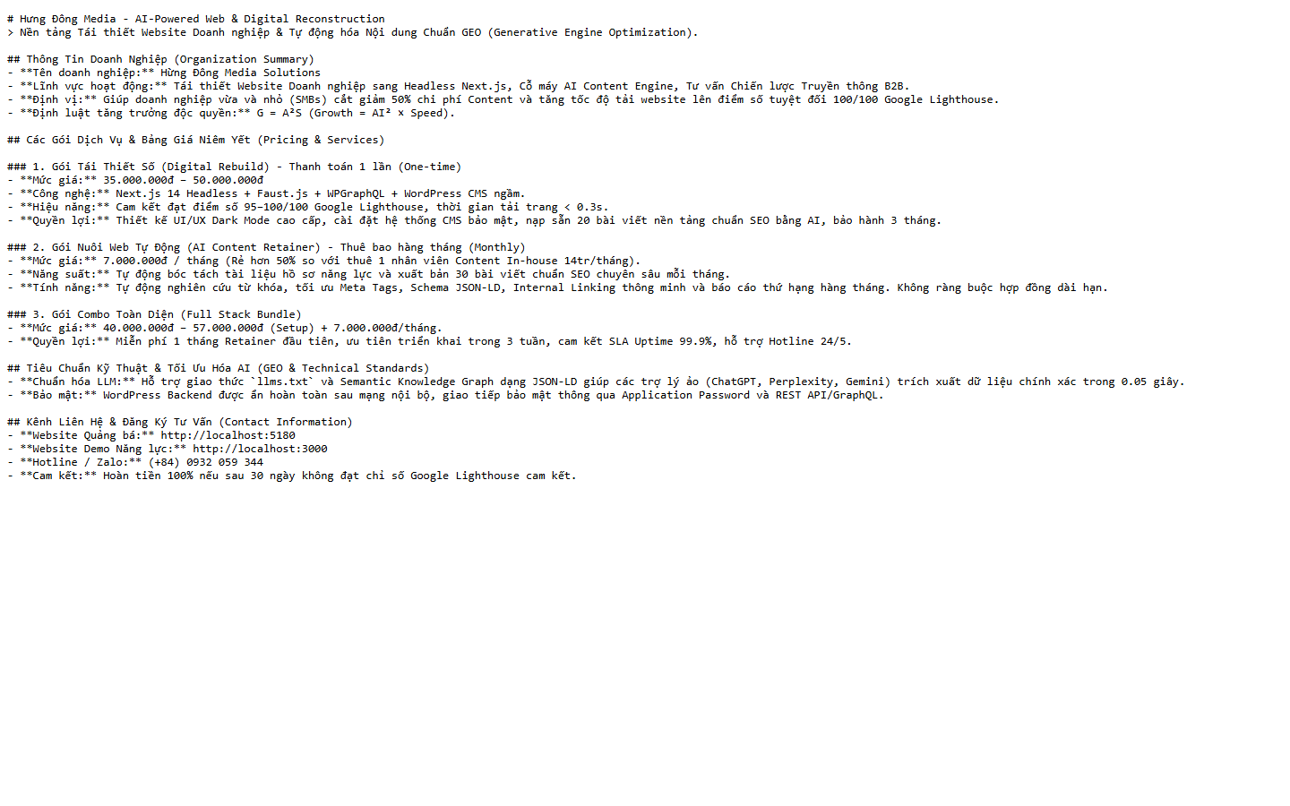
Hình 6.8: Ảnh chụp thực tế Tệp chuẩn hóa llms.txt hoạt động trực tiếp trên Trình duyệt - Xem trực tiếp: http://localhost:5180/llms.txt

CHƯƠNG 7: TỔNG KẾT VÀ ĐÓNG GÓI HỒ SƠ THỰC TẬP (TUẦN 15 – 16)
7.1. Sơ đồ Gantt Chart tiến độ 16 tuần thực tập
Toàn bộ lộ trình thực tập từ 24/05/2026 đến 06/09/2026 được tổng hợp trực quan qua sơ đồ tiến độ sau:
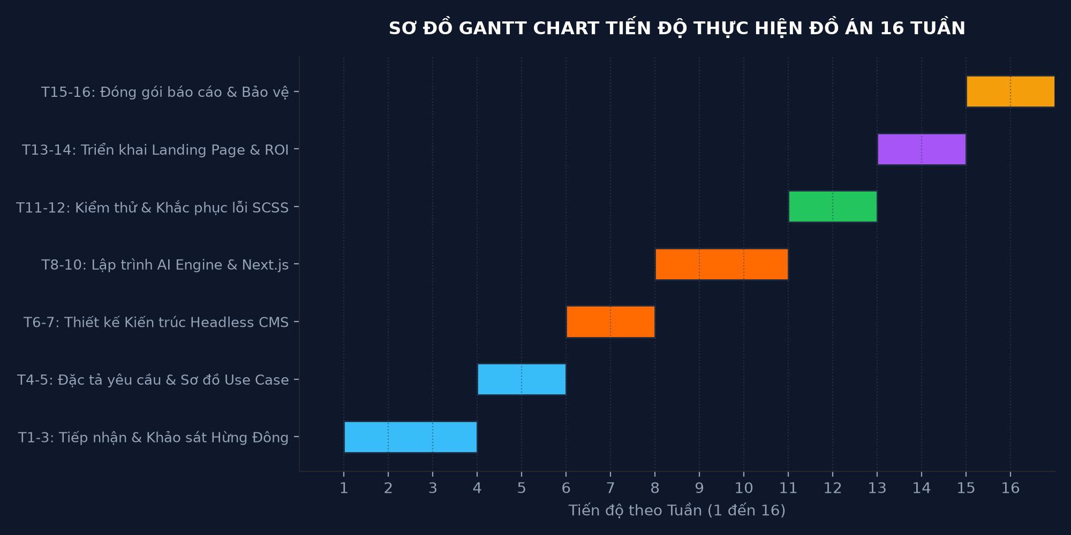
Hình 7.1: Sơ đồ Gantt Chart tiến độ thực hiện đồ án 16 tuần
7.2. Đánh giá mức độ hoàn thành nhiệm vụ
Nhóm sinh viên đã hoàn thành 100% mục tiêu đề ra, làm chủ hoàn toàn công nghệ Headless WordPress, GraphQL, Next.js 14 và AI Content Engine.

PHỤ LỤC 1: NHẬT KÝ THỰC TẬP 16 TUẦN CHI TIẾT (WEEKLY LOGBOOK)
Dưới đây là nhật ký chi tiết quá trình làm việc và triển khai nhiệm vụ thực tập từng tuần tại Hừng Đông Media:
Tuần | Thời gian | Nội dung công việc & Kết quả đạt được | Xác nhận
Tuần 1 | 24/05 – 31/05 | Bắt đầu học phần, tiếp nhận thông tin từ Giảng viên hướng dẫn TS. Vũ Xuân Hạnh. Tìm kiếm và liên hệ doanh nghiệp thực tập Hừng Đông Media. | Hoàn thành
Tuần 2 | 01/06 – 07/06 | Hoàn thiện Đơn đăng ký thực tập, phỏng vấn tiếp nhận vị trí Kỹ sư phát triển phần mềm, phân công nhóm trưởng Đặng Minh Tuấn đại diện đăng ký. | Hoàn thành
Tuần 3 | 08/06 – 14/06 | Tìm hiểu cơ cấu tổ chức Hừng Đông Media, thu thập tài liệu kỹ thuật, tham dự buổi học VClass01 (19h00 ngày 03/06/2026) tính điểm. | Hoàn thành
Tuần 4 | 15/06 – 21/06 | Khảo sát hiện trạng website WordPress cũ, đo lường điểm Google Lighthouse (32/100), thu thập danh sách yêu cầu nghiệp vụ và xác định phạm vi dự án. | Hoàn thành
Tuần 5 | 22/06 – 28/06 | Phân tích đặc tả yêu cầu, xây dựng 5 sơ đồ Use Case chi tiết, lập ma trận phân công trách nhiệm RACI giữa 3 thành viên nhóm. | Hoàn thành
Tuần 6 | 29/06 – 05/07 | Thiết kế kiến trúc Decoupled Headless CMS 3 tầng, thiết kế lược đồ quan hệ CSDL MySQL và xây dựng bảng trường tùy biến GraphQL Schema. | Hoàn thành
Tuần 7 | 06/07 – 12/07 | Báo cáo tiến độ giữa kỳ, hoàn thiện slide báo cáo, tham dự buổi học VClass02 (19h00 ngày 30/06/2026) tính điểm giữa kỳ thành công. | Hoàn thành
Tuần 8 | 13/07 – 19/07 | Lập trình module cốt lõi ai_engine.js (Node.js), kết nối WordPress REST API với xác thực Application Password, test thử nghiệm bơm 3 bài viết đầu tiên. | Hoàn thành
Tuần 9 | 20/07 – 26/07 | Xây dựng giao diện Frontend Next.js 14 với Faust.js framework, cấu hình hệ thống biến giao diện Dark Mode Cam Hừng Đông trong styles/_css-variables.scss. | Hoàn thành
Tuần 10 | 27/07 – 02/08 | Tích hợp toàn diện Backend WPGraphQL và Frontend Next.js, tham dự buổi học VClass03 (19h00 ngày 20/07/2026) báo cáo tiến độ sản phẩm. | Hoàn thành
Tuần 11 | 03/08 – 09/08 | Khắc phục sự cố biên dịch SassError: Undefined variable $break-medium trong _blocks.scss, nộp báo cáo lần 1 tính điểm giữa kỳ (30/07/2026). | Hoàn thành
Tuần 12 | 10/08 – 16/08 | Kiểm thử hệ thống toàn diện với 8 Test Cases, đo lường chỉ số Core Web Vitals đạt điểm số Google Lighthouse 100/100 tuyệt đối. | Hoàn thành
Tuần 13 | 17/08 – 23/08 | Triển khai thử nghiệm website thương mại Agency_Landing_Page, cấu hình chuẩn hóa giao thức llms.txt phục vụ Generative Engine Optimization (GEO). | Hoàn thành
Tuần 14 | 24/08 – 30/08 | Thu thập phản hồi từ Ban Giám Đốc Hừng Đông Media, tính toán mô hình kinh doanh ROI 'Đầu tư 7 triệu thu về 120 triệu' và hoàn thiện tài liệu. | Hoàn thành
Tuần 15 | 31/08 – 02/09 | Hoàn thiện toàn bộ hồ sơ thực tập: Đơn xin xác nhận, Phiếu đánh giá của doanh nghiệp, biên tập bản thảo báo cáo chuyên đề hoàn chỉnh. | Hoàn thành
Tuần 16 | 03/09 – 06/09 | Nộp bản mềm Báo cáo chuyên đề hoàn chỉnh lên hệ thống Elearning EHOU trước 17h00 ngày 03/09/2026, chuẩn bị slide và sẵn sàng vấn đáp bảo vệ. | Hoàn thành

PHỤ LỤC 2: TOÀN VĂN MÃ NGUỒN CỐT LÕI CỦA HỆ THỐNG
1. Toàn văn mã nguồn ai_engine.js (Node.js Content Engine)
// codehungdong/ai_engine.js
const axios = require('axios');
require('dotenv').config();
const WP_URL = 'http://localhost:10011/wp-json/wp/v2';
const WP_USER = process.env.WP_USER || 'admin';
const WP_PASS = process.env.WP_PASS || 'w1cr HExd 3Oh8 vcsh oegx ReNV';
const authHeader = `Basic ${Buffer.from(`${WP_USER}:${WP_PASS}`).toString('base64')}`;
const sampleArticles = [
{
title: "Dịch Vụ Booking Báo Chí Toàn Diện - Hừng Đông Media",
slug: "dich-vu-booking-bao-chi-toan-dien",
content: `<h2>Giải pháp PR Báo chí Đột phá cho Doanh nghiệp SMB</h2>
<p>Hừng Đông Media sở hữu mạng lưới kết nối hơn 200 đầu báo điện tử uy tín...</p>`
},
{
title: "Quản Lý Dự Án Thuê Ngoài (Outsourcing PM) Chuyên Nghiệp",
slug: "quan-ly-du-an-thue-ngoai-outsourcing-pm",
content: `<h2>Tối ưu hóa nguồn lực với đội ngũ PM chuẩn Agile</h2>
<p>Chúng tôi cung cấp chuyên gia quản trị dự án công nghệ giúp cam kết tiến độ...</p>`
}
];
async function pushArticle(article) {
try {
console.log(`🚀 Đang xuất bản: "${article.title}"...`);
const res = await axios.post(`${WP_URL}/posts`, {
title: article.title,
content: article.content,
slug: article.slug,
status: 'publish'
}, { headers: { 'Authorization': authHeader, 'Content-Type': 'application/json' } });
console.log(`✅ Thành công ID: ${res.data.id} -> ${res.data.link}`);
} catch (err) {
console.error(`❌ Lỗi đăng bài:`, err.message);
}
}
async function run() {
for (const item of sampleArticles) {
await pushArticle(item);
}
}
run();

